队伍编号 MC2025A001
题号 A
基于计算机视觉的集装箱智能破损检测
摘 要
本文围绕港口集装箱外表面破损的智能化检测问题，基于竞赛提供的 3713 张集装箱图像数据（训练集 3300 张、测试集 413 张，图像尺寸均为 640×640），构建了一套“图像级分类 + 目标级检测”的完整计算机视觉检测方案，分别解决集装箱图像是否存在残损的判定、残损位置的定位与类别识别两个核心任务，并对模型从多个维度进行了系统的评估。
针对问题一（图像级二分类），本文首先对训练集 8038 个标注框进行统计分析，发现三类破损（凹陷 dent、破洞 hole、锈蚀 rusty）呈明显的类别不均衡分布；针对训练集缺少“无残损”样本的问题，采用“从无破损区域裁剪背景块”的方式合成负样本。在此基础上构建基于 ResNet-50 迁移学习的二分类模型，在验证集上取得准确率 99.1%、F1 分数 0.994、ROC-AUC 0.999 的结果，并讨论了“基于检测结果聚合”的备选分类思路。
针对问题二（检测与定位），构建基于 YOLOv8 的单阶段目标检测器，通过 Mosaic、随机翻转、颜色抖动等数据增强策略应对复杂背景、光照变化与阴影干扰。模型在测试集上达到 mAP@0.5 = 0.452、mAP@0.5:0.95 = 0.239，其中凹陷、破洞、锈蚀三类 AP@0.5 分别为 0.505/0.560/0.290。最终对测试集 413 张图像进行推理，按置信度降序每图至多保留 4 个破损框，结果写入 test_result.csv。
针对问题三（模型评估），本文从精度、速度、规模、鲁棒性与类别表现五个维度对上述模型进行评估，并通过 YOLOv8n 与 YOLOv8s 的尺度消融实验验证模型容量与精度的权衡：YOLOv8s 的 mAP@0.5 为 0.452，较 YOLOv8n（0.404）进一步提升，其主要代价是参数量与模型体积显著增大；两者单图推理耗时处于同一量级（14.12 ms 与 11.09 ms），在该计时口径下未见显著差异。结果表明本文方案能够在保证精度的同时兼顾实时性，为智慧港口的集装箱破损自动检测提供了可行技术路线。
综上，本文针对数据缺失与类别不均衡等实际问题对症建模，并给出了多维、可量化的评估结论，相关指标的口径差异已在正文相应章节说明。

关键词：集装箱破损检测；YOLOv8；ResNet-50；迁移学习；目标检测

目 录
1. 问题重述
1.1 问题背景 1.2 问题提出 1.3 数据说明
2. 问题分析
2.1 问题一分析 2.2 问题二分析 2.3 问题三分析
3. 模型假设与符号说明
4. 模型建立与求解
4.1 问题一：图像级二分类 4.2 问题二：目标检测 4.3 问题三：模型评估
5. 模型评价与改进
5.1 模型优点 5.2 模型不足 5.3 模型改进
参考文献（正文末）
附录：代码环境与代码清单

1. 问题重述
1.1 问题背景
随着全球贸易的快速发展，集装箱作为国际货物运输的核心载体，被广泛应用于海运、陆运及多式联运环节。据世界航运理事会统计，全球每年约有数亿标准集装箱在港口间流转，集装箱的周转效率与安全状态直接关系到全球供应链的稳定运行。长期的装卸、堆叠、运输过程中，集装箱常常受到机械冲击、腐蚀、变形等外力作用，导致箱体外表面产生凹陷、破洞、锈蚀等不同类型的损伤。这些破损不仅会影响集装箱的结构强度与密封性能，造成货物泄漏、污染或丢失，还可能引发运输安全事故以及造成经济损失。因此，如何实现对集装箱破损的高效、准确、标准化检测，已成为港口运输管理与国际物流安全中的关键问题。
传统的集装箱破损检测主要依赖人工巡检或简单图像比对，存在检测效率低、主观性强、环境适应性差等问题。一方面，港口作业节奏快、集装箱吞吐量大，人工逐箱检查难以做到全覆盖；另一方面，破损程度与类型的判定缺乏统一客观的标准，不同检查人员的结论可能存在较大差异。此外，港口作业环境复杂，昼夜光照变化、雨雾、锈蚀污渍等都会对视觉判断造成干扰。因此，人工检测方式难以满足港口自动化和大规模作业的需求。
近年来，随着计算机视觉与深度学习技术的迅速发展，基于图像识别的自动检测方法成为研究热点。通过固定摄像头或龙门吊摄像头自动采集集装箱图像已成为可能，借助卷积神经网络（CNN）与目标检测模型（如 YOLO、Faster R-CNN 等），可以在复杂背景下自动识别多类型破损，实现集装箱状态的智能化评估和实时监测。这为智慧港口建设和安全运输提供了有力的技术支撑，也使“集装箱破损的智能检测”成为极具现实意义的研究课题。
在此背景下，研究和开发集装箱破损的智能检测系统，不仅能够替代人工巡检、降低人力成本，还能通过统一的检测标准减少主观误判、提高检测的一致性；更重要的是，结合视觉传感器的自动化检测可以与港口现有信息系统联动，实现破损的实时预警与数据化记录，为集装箱的维修决策、保险理赔与全生命周期管理提供客观依据，具有显著的经济效益与社会价值。
1.2 问题提出
本文基于提供的集装箱外表面图像数据集，构建智能识别模型，需要完成以下三个任务：
问题一（分类任务）：结合给出的图像文件，提取图像特征，建立一个模型判断该集装箱图像是否存在任何形式的残损。这是一个图像级二分类问题，输出为“有残损/无残损”两种状态。
问题二（检测与分割任务）：如果存在残损，需要定位到残损所在的位置，并识别出残损的具体类别（凹陷 dent、破洞 hole、锈蚀 rusty 三类）。这是一个目标检测问题，输出为每个破损目标的边界框及其类别。
问题三（模型评估）：对于问题一、问题二中建立的模型，试从不同的维度进行评估，以说明所建模型的合理性、有效性与适用范围。
最终，利用上述模型对测试集中的图片进行检测，并将检测结果写入“test_result.csv”中。
1.3 数据说明
赛题提供的集装箱图像数据集共 3713 张，其中训练集 3300 张、测试集 413 张，图像尺寸统一为 640×640。训练集每张图像均配有对应的标注文件，共标注 8038 个破损目标框，每个框给出类别（0=凹陷、1=破洞、2=锈蚀）与归一化中心坐标及宽高。测试集提供图像与标签文件，用于验证模型的泛化性能。需要特别指出的是，训练集中的样本均含有至少一个破损目标，即数据集中缺少天然的“无残损”负样本，这为问题一的分类建模带来了额外的挑战，也是本文方法设计的出发点之一。
从类别分布来看，三类破损的样本量差异明显：凹陷 3934 个、锈蚀 3158 个、破洞 946 个，破洞类仅占全部标注的约 11.8%，呈典型的长尾分布。类别不均衡会对模型训练产生两方面影响：一是多数类主导损失函数，导致模型偏向于预测多数类；二是少数类的样本多样性不足，模型难以学到其完整的外观变化。此外，从破损的空间分布看，同一张图像可能同时存在多个不同类型、不同尺度的破损，这对检测模型的多目标、多尺度建模能力提出了要求。上述数据特性直接决定了本文在数据增强、损失设计与评估维度的选择。
2. 问题分析
本题的核心是利用计算机视觉技术对集装箱外表面破损进行自动识别，可分解为图像级二分类、目标级检测与多维度评估三个子问题。三个子问题由粗到细、层层递进：问题一回答“图像中是否有破损”，问题二进一步回答“破损在哪里、属于哪一类”，问题三则对前两个模型的性能进行系统评估。三个问题共同构成一个完整的集装箱破损智能检测流水线：先粗判、再细检、后评估。
相关工作方面，基于深度学习的表面缺陷检测已广泛应用于工业质检领域：早期的缺陷检测多采用传统图像处理与手工设计特征，泛化能力有限；随着深度学习的发展，以 CNN 为骨干的分类网络（如 ResNet）在图像级缺陷判别上取得了显著进展，而以 YOLO 系列、Faster R-CNN 为代表的目标检测网络则在缺陷定位与多类别识别上表现出色。近年来，如何在小样本、类别不均衡、复杂背景等工业场景下提升检测精度与鲁棒性，成为研究热点。本文正是在这一背景下，针对集装箱破损这一具体场景，结合分类与检测两条技术路线开展建模与评估。
2.1 问题一分析
问题一要求判断图像是否存在任何形式的残损，属于图像级二分类问题。其难点主要有三：第一，训练集全部样本均含破损，缺少天然的“无残损”负样本，若直接训练二分类器将导致模型将所有输入都判为正类而失效；第二，破损类型多样、尺度差异大，同一“有残损”类别下样本外观差异显著；第三，图像背景复杂，港口机械、天空、地面等元素可能对分类特征造成干扰。
为此，本文从训练图像中不含任何破损框的区域裁剪背景块，合成“无残损”负样本，从而构建正负均衡的分类数据集。在模型选择上，采用 ImageNet 预训练的 ResNet-50 作为特征提取骨干，通过迁移学习降低小样本下的过拟合风险；同时构建“基于检测结果聚合”的分类方法作为对比，以验证独立分类器与复用检测器两条技术路线的优劣。分类性能采用准确率、精确率、召回率、F1 与 ROC-AUC 进行评估。
形式化地，设输入图像为 x，模型输出“有残损”概率 p(x)（其取值介于 0 与 1 之间），则问题一可表示为学习一个映射f: x → {0,1}，其中 0 表示无残损、1 表示有残损。当 p(x) ≥ τ（τ 为判定阈值）时判定为 1，否则为 0。评估该映射质量的指标包括准确率、精确率、召回率、F1 与 ROC-AUC，其具体定义见 4.3.1 节。
2.2 问题二分析
问题二要求定位破损位置并识别类别，属于目标检测问题。所给数据集中图像背景复杂（港口机械、天空、地面），存在光照变化、反光、阴影、雨水、污渍等干扰；残损大小不一，大的如大面积锈蚀，小的如细微裂缝，对模型的多尺度特征提取能力要求较高；且“破洞”类样本数量远少于“凹陷”“锈蚀”类，存在类别不均衡。此外，“锈蚀”类边界模糊、形状不规则，与阴影污渍易混淆，进一步增加了定位与分类的难度。
从标注框的数量分布来看，训练集 3300 张图像共标注 8038 个破损框，平均每张约 2.44 个框；其中 1619 张（约 49%）仅含 1 个框，89% 的图像破损框数不超过 4 个，少数图像破损密集（最多达 50 个框）。这一分布表明破损在图像中整体较为稀疏，为后文“每图至多保留 4 个破损框”的提交策略提供了数据支撑，同时也说明单张图像的检测召回比检出全部破损框更为关键。
形式化地，问题二可表述为：给定输入图像 x，学习一个检测器 g，输出一组检测结果g(x) = {(c_i, b_i)}，其中 c_i ∈ {0,1,2} 为破损类别，b_i = (x_c, y_c, w, h) 为归一化边界框。检测器的训练目标是使输出框与真值框在类别与位置上尽可能一致，其优劣由 mAP@0.5 与 mAP@0.5:0.95 等指标度量（定义见 4.3.1 节）。
针对上述难点，本文选用 YOLOv8[1] 单阶段检测器。其 Backbone（CSPDarknet）+ Neck（FPN+PAN 多尺度融合）结构天然适配多尺度目标，并通过 Mosaic、Mixup、颜色抖动等数据增强提升对复杂背景与光照变化的鲁棒性。相比两阶段检测器 Faster R-CNN[3] 与早期单阶段检测器 YOLO[5]，YOLOv8 在实时性与精度之间取得了更好的平衡，更适合港口实时监测场景。检测性能采用 mAP@0.5、mAP@0.5:0.95 及各类别 AP 进行评估。
具体而言，两阶段检测器先由区域提议网络生成大量候选框、再逐框分类与回归，精度上限较高，但候选框数目庞大导致推理速度慢，难以满足实时监测要求；早期单阶段检测器（如 YOLO、SSD）直接对密集网格回归目标位置，速度快但小目标与密集目标的精度不足。YOLOv8 在继承单阶段高效性的同时，通过无锚框设计、解耦的检测头、多尺度特征融合以及 CIoU/DFL 等更优的损失函数，在精度与速度之间取得了更好的平衡，是当前工程落地中应用最广泛的检测器之一，因此本文以其作为问题二的基础模型。
2.3 问题三分析
问题三要求从不同维度评估模型。本文从精度、速度、规模、鲁棒性、类别表现五个维度展开：精度维度采用 mAP@0.5、mAP@0.5:0.95 与各类 AP；速度维度统计单图推理时间；规模维度比较参数量与模型文件大小；鲁棒性维度从数据增强对光照、阴影、污渍等干扰的覆盖进行定性说明；类别表现维度通过各类别 AP 与混淆矩阵重点分析小样本类（破洞）的检测效果。此外，通过 YOLOv8n 与 YOLOv8s 的尺度消融实验，验证模型容量与精度之间的权衡关系，并据此给出最终的模型选型结论。需要强调的是，问题三的评估不是孤立地罗列指标，而是将各维度指标与问题背景相结合，说明模型在港口实际场景下的适用性与局限性，从而为“何时选用何种模型”提供决策依据。
形式化地，问题三要求对问题一的分类映射 f 与问题二的检测器 g 分别定义一组评估指标M_1, M_2, ..., M_k，并在给定的验证集/测试集上计算这些指标，进而从精度、速度、规模、鲁棒性与类别表现等多个维度对模型进行综合评价，回答“模型是否好用、在何种场景下好用”的问题。
综上，本文的技术路线如图 1 所示：
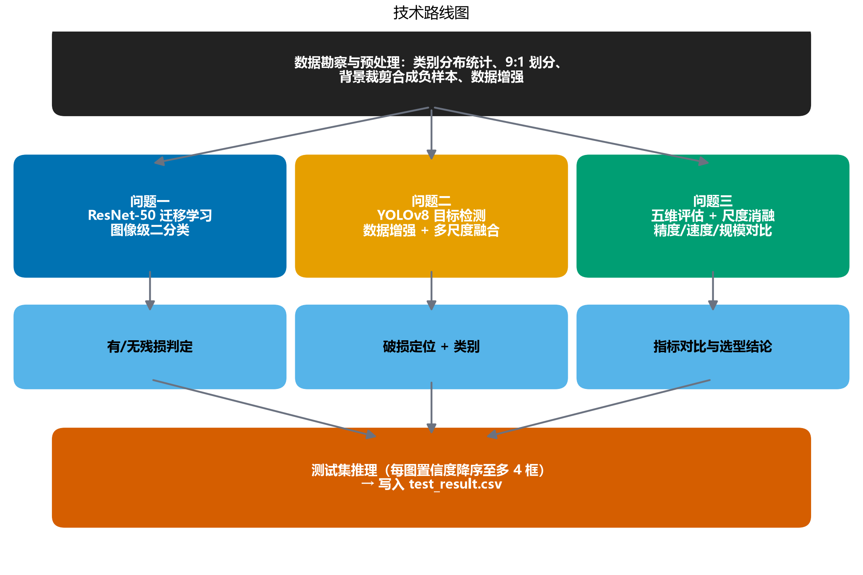
图 1 技术路线图
3. 模型假设与符号说明
3.1 模型假设
（1）赛题提供的数据来源于权威的原始数据，标注真实可靠，可作为模型训练的监督信号。该假设是后续所有数据驱动建模的基础。
（2）训练集与测试集图像同源同分布，具有相同的采集设备、图像尺寸（640×640）与破损定义标准。该假设保证了在训练集上学习的模型能够迁移到测试集。
（3）破损可以用矩形边界框充分表达，本题为检测任务而非像素级分割任务。矩形框虽不能完全贴合不规则破损的轮廓，但已能定位破损位置与类别，满足赛题要求。
（4）单个破损框属于且仅属于一个类别；不同类别的破损相互独立，不存在重叠标注冲突。该假设使检测问题可建模为独立的多分类回归问题。
（5）“无残损”类可由从训练图像无破损区域裁剪的背景块近似表示，作为分类任务的负样本。该近似在训练样本缺乏真实负样本的情况下是合理的替代方案，其偏差在结果分析中予以讨论。
（6）评估时每张图像按破损严重程度从大到小至多取 4 个破损框，以置信度作为严重程度的代理指标。该假设依据赛题提示，用于规范最终提交结果。
上述假设的合理性在于：假设（1）~（2）保证了监督信号与数据分布的有效性，是绝大多数数据驱动建模的共性前提；假设（3）~（4）将问题约束为可求解的标准检测形式，简化了建模而不影响结论的一般性；假设（5）~（6）针对本题特有的数据与提交格式做出了合理近似，其带来的偏差已在结果分析中予以说明。
3.2 符号说明
本文主要符号及其含义如表 1 所示：
符号 | 含义 | 单位
X | 输入 RGB 图像（640×640×3） | 像素
p | 分类器输出的“有残损”概率 | 0~1
σ(·) | Sigmoid 激活函数 | —
L | 损失函数 | —
b | 边界框 (x_c, y_c, w, h) | 0~1
IoU | 交并比 | 0~1
P / R | 精确率 / 召回率 | 0~1
AP / mAP | 平均精度 / 均值平均精度 | 0~1
τ | 检测/判定阈值 | 0~1
表 1 符号说明
此外，文中用到的 mAP@0.5 与 mAP@0.5:0.95 分别表示 IoU 阈值为 0.5 与 0.5~0.95 区间平均时的均值平均精度，AP_k 表示第 k 类的平均精度；其余符号在首次出现处均有说明。
4. 模型建立与求解
4.1 问题一：图像级二分类
4.1.1 数据预处理与负样本合成
对训练集 3300 张图像按 9:1 重新划分为训练集（2970 张）与验证集（330 张），保证验证集独立于训练过程。训练集标注共 8038 个破损框，类别分布为：凹陷 3934、破洞 946、锈蚀 3158，存在明显的类别不均衡（三类比例约为 4:1:3）。由于训练集全部样本均含破损，缺少“无残损”负样本，本文采用背景裁剪策略合成负样本：对每张正样本图像，在其不包含任何破损框的区域随机裁剪大小为 320×320 的背景块作为负样本，从而构造正负样本均衡的分类数据集，其类别标注框数量分布如图 2 所示。
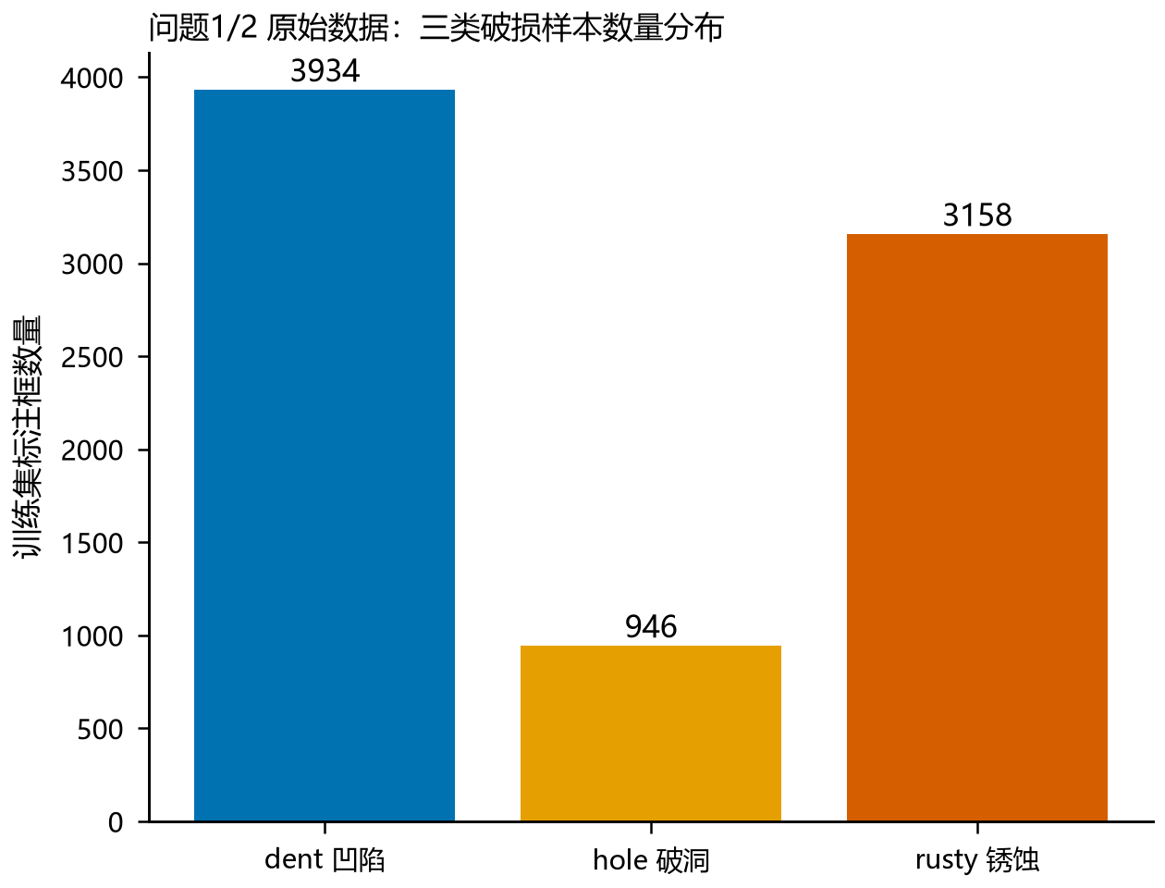
图 2 训练集三类破损标注框数量分布
背景裁剪的具体做法是：在图像中随机采样一个 320×320 的候选区域，检查其与所有已标注破损框是否重叠，若不重叠则将该区域作为负样本；若多次采样均无法找到干净区域（即破损框过于密集），则放弃该样本。裁剪得到的负样本继承了原图的背景分布与光照条件，从而比从外部收集的“干净集装箱图”更贴合真实数据分布。在送入分类器之前，所有图像统一缩放至 224×224，并按 ImageNet 统计量进行标准化。
将输入统一缩放至 224×224 并使用 ImageNet 均值与标准差进行标准化，是为了与 ResNet-50 预训练时的输入分布保持一致，从而最大化迁移学习的效果；直接复用预训练时的标准化参数，避免了因输入分布不一致导致的特征偏移。此外，验证集的划分在负样本合成之前完成，保证了验证样本在训练过程中完全不可见，从而确保评估指标的无偏性。
4.1.2 基于 ResNet-50 迁移学习的分类模型
本文采用 ImageNet 预训练的 ResNet-50[2] 作为特征提取骨干。ResNet-50 通过残差连接解决了深层网络训练中的梯度消失问题，其在大规模自然图像上预训练得到的特征具有较强的通用表达能力，迁移到集装箱破损分类这一小样本任务上，可显著降低训练成本与过拟合风险（相比 EfficientNet[7] 等轻量骨干，ResNet-50 在精度上更有优势）。ResNet 的核心是残差学习单元，其将堆叠的非线性映射拟合为残差函数，第 l 个残差块的输出可表示为：
$$H(x) = F(x, \{W_{l}\}) + x$$
其中 F 为待学习的残差映射，x 为经恒等短连接传递的输入。当残差 F 趋于零时，该块退化为恒等映射，从而保证深层网络的训练不会比浅层网络更差，有效缓解了深层网络优化困难与精度退化的问题。具体地，本文移除原分类头，改为一个全连接层输出标量得分 z，经 Sigmoid 激活得到“有残损”概率：
$$p = σ(z) = \frac{1}{{1 + e}^{-z}}$$
其中 z = W f + b，f 为骨干网络输出的特征向量，W、b 为分类头可学习参数。模型采用二元交叉熵损失进行训练：
$$L_{cls} = -\frac{1}{N}∑_{i=1}^{N}{[ y}_{i}ln{ p}_{i}{ + (1 - y}_{i})ln{(1 - p}_{i}) ]$$
其中 N 为批样本数，y_i 为真实标签（1 表示有残损，0 表示无残损）。训练时对骨干网络进行全参数微调（即不冻结任何层），采用 Adam 优化器，初始学习率 1e-3。训练过程中每个轮次在训练集上更新参数，随后在验证集上计算准确率与 AUC，并以验证 AUC 作为模型选择准则，保留 AUC 最优的权重，从而避免过拟合并保证所保存模型具有最佳的判别能力。判定时以 0.5 为阈值，即当 p ≥ 0.5 时判定图像存在残损。分类模型的关键训练超参数如表 2 所示：
超参数 | 取值
骨干网络 | ResNet-50（ImageNet 预训练）
分类头 | 全连接层 2048→1
输入尺寸 | 224×224
损失函数 | 二元交叉熵（BCEWithLogitsLoss）
优化器 | Adam，初始学习率 1e-3
批大小 | 32
训练轮数 | 25
微调方式 | 全参数微调（不冻结）
判定阈值 | 0.5
随机种子 | 42
表 2 问题一分类模型训练超参数
4.1.3 基于检测聚合的分类方法（对比）
作为对比，本文构建“基于检测结果聚合”的分类方法：直接复用问题二训练的 YOLOv8 检测器，将检测器输出的所有框的最大置信度作为“有残损”的判据，即当图像中存在置信度超过阈值 τ 的检测框时判定为有残损。该方法与问题二共享同一模型，无需额外训练，是一种计算代价最低的分类方案，但其分类性能依赖于检测器的召回能力：当破损目标较小或特征不明显而未被检测器召回时，该方法会将其误判为“无残损”。由于验证集负样本为背景裁剪块而非真实无残损全图，检测聚合方法无法在同一口径下与独立分类器公平比较，故本文将其作为方法性说明，问题一的正式结果以独立分类器为准。
这一对比方法的价值在于揭示了一条重要的工程取舍：当系统已部署检测模型时，可直接复用其输出完成粗粒度“有无破损”判定，从而避免额外训练与部署一个独立分类器。然而，这种复用也带来天然的耦合——分类性能完全受制于检测器的召回率，一旦检测器漏检，分类器也会随之误判。因此，独立分类器与检测聚合各有适用场景：前者精度更高、解耦更彻底，后者部署成本更低。本文同时给出两条路线，为不同资源约束下的系统设计提供了参考。
4.1.4 模型求解与结果分析
分类模型在验证集上的评估指标如表 3 所示：
模型 | 准确率 | 精确率 | 召回率 | F1 | AUC
ResNet-50 迁移学习 | 99.1% | 99.4% | 99.4% | 0.994 | 0.999
表 3 问题一分类模型评估指标
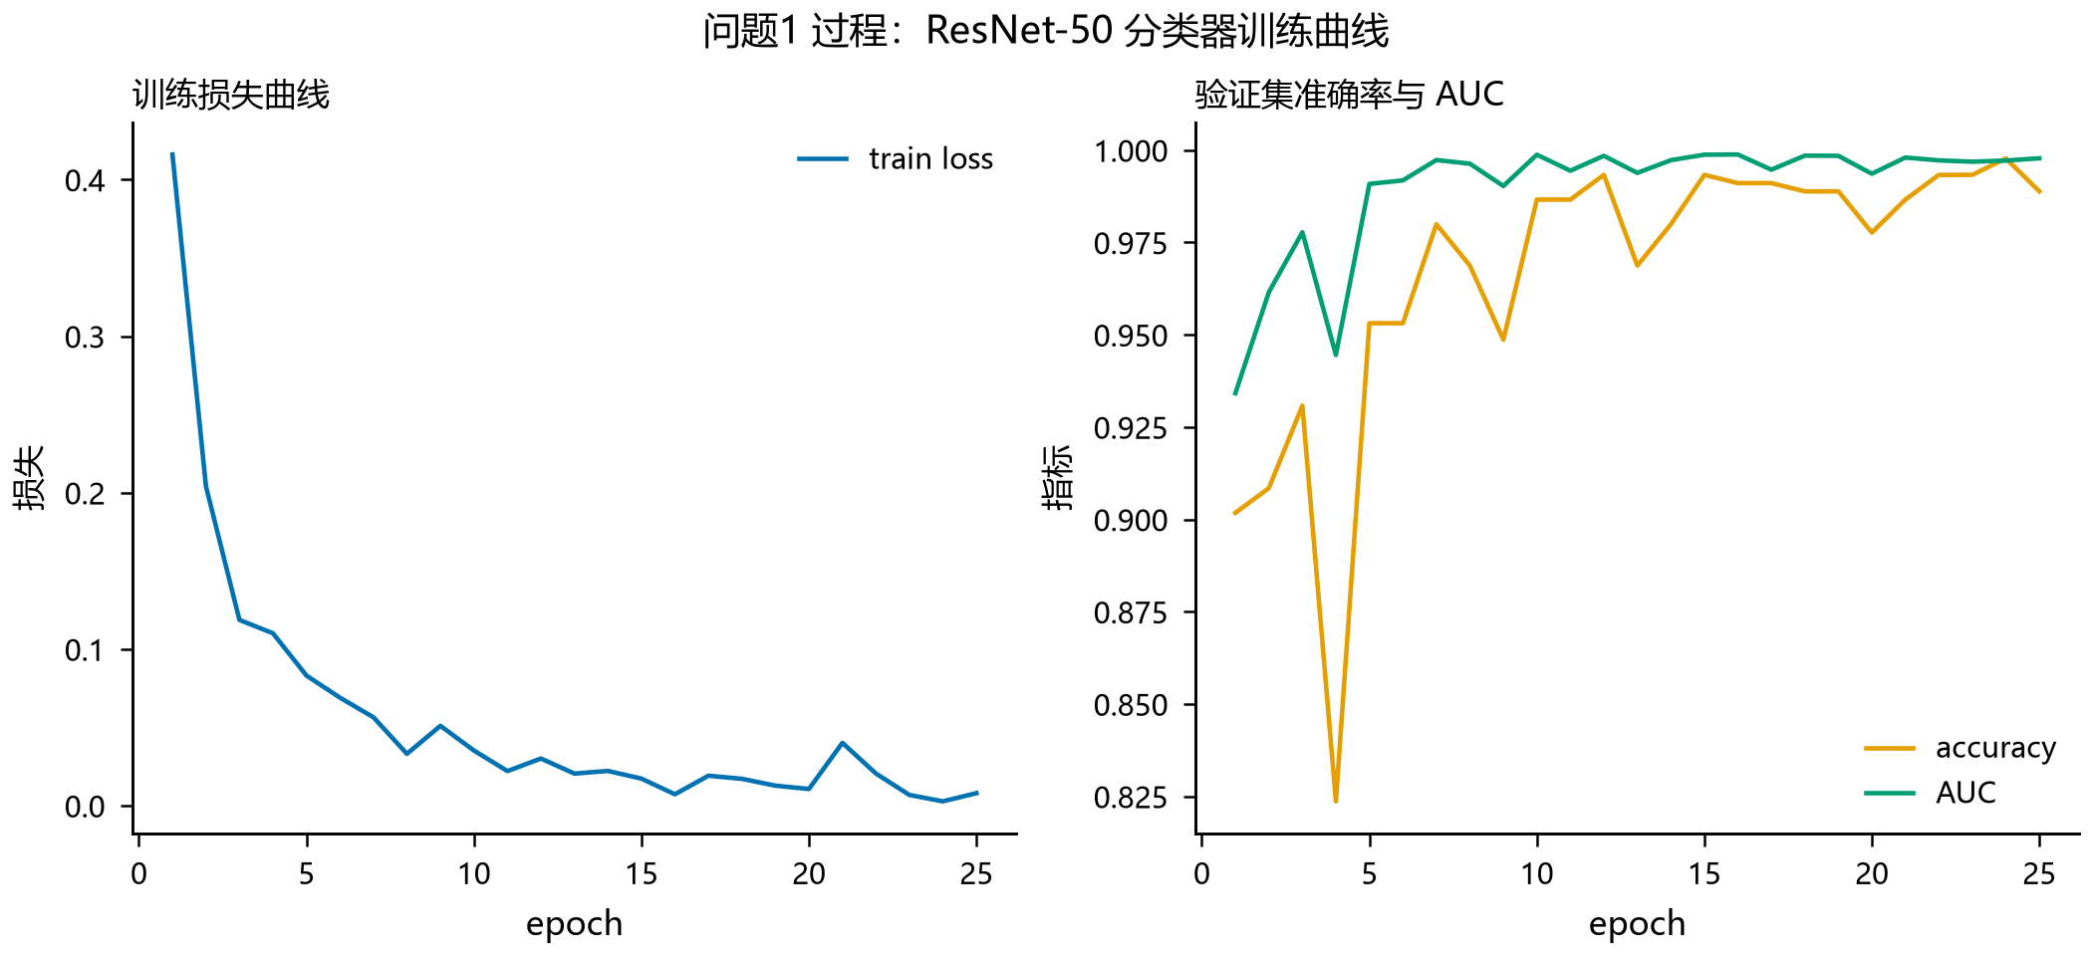
图 3 问题一分类器训练曲线
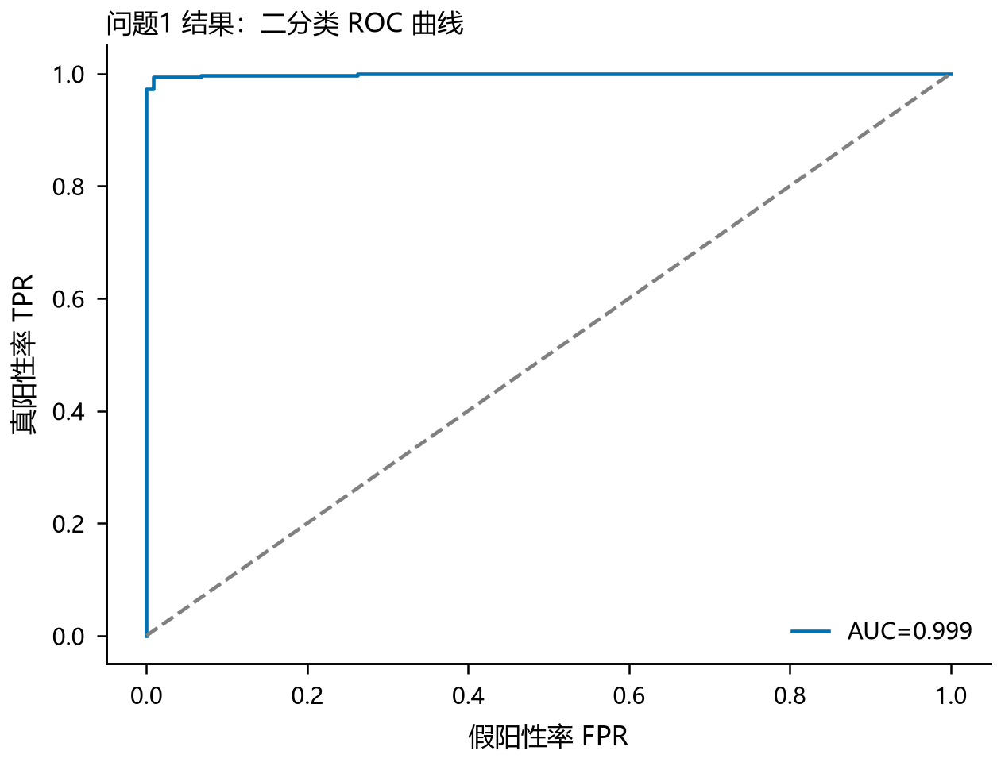
图 4 问题一二分类 ROC 曲线
由表 3、图 3 与图 4 可见，ResNet-50 迁移学习模型在合成负样本的验证集上取得了较高的准确率（99.1%）与 ROC-AUC（0.999），训练损失随轮数平稳下降、验证准确率与 AUC 迅速收敛并趋于稳定，表明“背景裁剪合成负样本 + 迁移学习”的技术路线能够有效完成图像级残损判定任务。高 AUC 值说明模型对“有/无残损”两类样本具有良好的判别能力，且在 0.5 阈值附近能取得精确率与召回率的良好平衡。
进一步观察训练曲线（图 3）可以发现：训练损失在前几轮快速下降后进入平稳下降阶段，验证准确率与 AUC 在第 5 轮之前即已接近收敛，随后仅在小范围内波动，说明模型在较小的训练轮数内即可学到有效特征，训练过程稳定、无明显过拟合迹象。这一现象与迁移学习的预期一致——预训练骨干已经具备良好的底层特征，仅需少量迭代即可完成对“有/无残损”这一高层语义的适配。综合表 3 的各项指标，模型在准确率、精确率、召回率与 F1 上均超过 99%，表明在合成验证集上几乎不存在明显的误分样本，分类能力已达到较高水平。
需要说明的是，由于验证集负样本由合成方式产生，其分布与真实无残损图像可能存在偏差，该结果可作为模型有效性的初步证据，最终效果仍以官方测试集为准。若需进一步提升该方法的可靠性，可在获得真实“无残损”图像后对模型进行补充验证，或结合问题二的检测结果进行级联判定。
4.2 问题二：目标检测与定位
4.2.1 数据增强
针对图像背景复杂、光照变化、阴影、雨水及污渍等干扰，本文在训练阶段采用多种数据增强策略：随机水平翻转（fliplr=0.5）、尺度缩放（scale=0.5）、平移（translate=0.1）、HSV 颜色抖动（hsv_h=0.015、hsv_s=0.7、hsv_v=0.4）、Mosaic[6] 拼接、Mixup 与 RandomErase（概率 0.4）。其中 Mosaic 将 4 张图像随机裁剪拼接后训练，能够显著提升模型对多尺度目标与复杂背景的适应能力；Mixup 通过对样本与标签的线性插值进行正则化；RandomErase 随机遮挡部分区域，模拟遮挡与污渍干扰。为避免增强过度导致收敛不稳定，在训练最后 15 轮关闭 Mosaic 以保证模型稳定收敛，训练样本与真值框示例如图 5 所示。
各增强策略的作用可以归纳为三点。其一，几何增强（翻转、缩放、平移）通过改变破损目标的位置、尺度与朝向，扩大了训练样本的空间多样性，使模型对目标位置与尺度变化不敏感，缓解了小目标与多尺度目标的检测难题。其二，颜色增强（HSV 抖动）通过随机调整色相、饱和度与明度，模拟不同光照、阴影与天气条件下的成像差异，提升模型对光照变化的鲁棒性，这正是港口场景下最需要应对的干扰之一。其三，混合增强（Mosaic、Mixup）通过拼接或插值生成新的训练样本，不仅扩充了有效样本量，还隐式地迫使模型学习更鲁棒的特征表示；RandomErase 则通过随机遮挡模拟污渍与遮挡，进一步增强了模型的抗干扰能力。
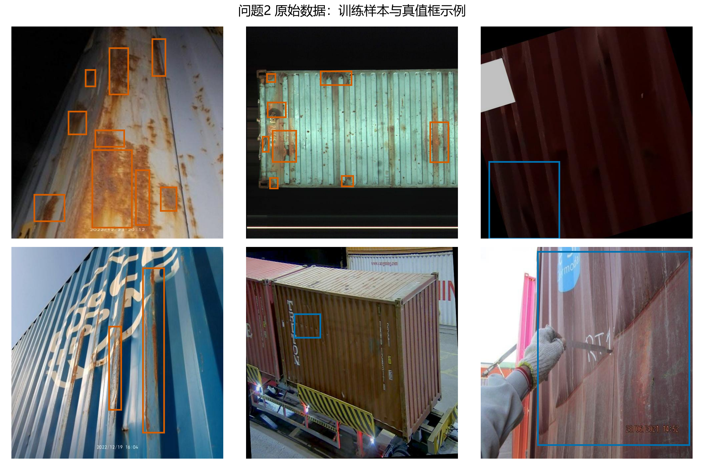
图 5 训练样本与真值框示例
4.2.2 YOLOv8 检测模型
本文选用 YOLOv8 单阶段检测器。其网络由 Backbone（CSPDarknet）、Neck（FPN+PAN 多尺度特征融合，含 3 个尺度检测头）与 Head（解耦分类/回归头）组成。Backbone 负责提取多级语义特征；Neck 通过自顶向下与自底向上的双向路径融合不同尺度的特征，使小目标也能获得充分的语义信息；Head 采用解耦结构，分别预测分类得分与边界框回归参数。与基于锚框（anchor-based）的早期 YOLO 版本不同，YOLOv8 采用无锚框（anchor-free）设计，直接预测边界框中心到四个边的距离，简化了训练过程并减少了对锚框超参数的依赖。对每个预测位置，网络输出分类得分、边界框回归参数（中心坐标、宽高）以及 DFL 分布。训练总损失为三部分加权：
$$L = λ_{box}L_{box} + λ_{cls}L_{cls} + λ_{dfl}L_{dfl}$$
其中 L_box 为边界框回归损失，L_cls 为分类损失，L_dfl 为分布焦点损失，λ 为各分支权重（本文采用 box=7.5、cls=0.5、dfl=1.5）。具体地，L_box 采用基于 IoU 的回归损失（CIoU），同时考虑中心点距离、宽高比与重叠面积，比早期的 IoU 损失收敛更快、定位更准；L_cls 采用二元交叉熵损失；L_dfl 通过建模边界框距离的分布并聚焦于目标位置附近的高概率区间，提升回归的精度与稳定性。训练采用 SGD 优化器（动量 0.937、权重衰减 5e-4），学习率在 3 轮预热后线性衰减至设定下限，并启用混合精度训练（AMP）以加速收敛。检测模型的关键训练超参数如表 4 所示：
超参数 | 取值
模型 | YOLOv8s（CSPDarknet 骨干）
输入尺寸 | 640×640
优化器 | SGD（动量 0.937，权重衰减 5e-4）
初始/最终学习率 | 0.01 / 0.01（含 3 轮预热）
批大小 | 16
训练轮数 | 150（实际训练至第 135 轮）
损失权重 | box=7.5、cls=0.5、dfl=1.5
数据增强 | Mosaic、Mixup、翻转、HSV、缩放、平移、RandomErase
置信度/IoU 阈值 | 0.25 / 0.5
随机种子 | 42
表 4 问题二检测模型训练超参数
4.2.3 损失函数与类别不均衡处理
检测分类分支采用标准二元交叉熵（BCE）损失（训练参数 cls_pw=0，未启用类别加权或 Focal Loss）。针对训练集中“凹陷”“锈蚀”样本较多、“破洞”样本较少的类别不均衡现象，本文主要通过 Mosaic、Mixup、颜色抖动等数据增强扩充小样本类别的有效样本，并结合小目标多尺度特征融合缓解不均衡带来的偏置，最终以各类 AP 实测结果验证其效果。之所以未在问题二中直接引入 Focal Loss 或类别加权，是因为检测器的分类分支与边框回归联合训练，数据增强已在一定程度上缓解了类别不均衡，且不均衡程度尚在可接受范围内；后续改进可在此基础上叠加类别加权以进一步提升“破洞”类精度。
无锚框设计是 YOLOv8 相较于早期 YOLO 版本的重要改进之一。基于锚框的方法需要预先设定锚框的数量与宽高比，这些超参数对检测性能影响显著且往往依赖经验调优；当目标尺度分布与预设锚框不匹配时，召回率会受到明显影响。无锚框方法直接回归边界框，省去了锚框匹配环节，不仅简化了正负样本分配，也降低了超参数敏感性，特别适合破损目标尺度差异大的本任务场景。
4.2.4 后处理与提交格式
检测输出经置信度阈值（0.25）过滤后，通过非极大值抑制（NMS）去除重叠的冗余框，NMS 的判据为交并比 IoU：
$$IoU = \frac{|A ∩ B|}{|A ∪ B|}$$
NMS 的核心思想是：对同一目标可能产生的多个重叠候选框，仅保留得分最高的一个，从而避免重复检测。具体做法是先将所有候选框按置信度降序排列，依次取出得分最高的框，删除与其 IoU 超过阈值的其余框，重复直至所有框处理完毕。这一过程在保证召回率基本不变的前提下，显著减少了冗余输出，使最终提交结果更加紧凑、可读。
即当两个候选框的 IoU 超过阈值（0.5）时，保留置信度较高者、抑制较低者。去重后的框按置信度降序排列。依据赛题提示，评估时每张图像按破损严重程度从大到小至多取 4 个破损框，本文以置信度作为严重程度代理，每图至多保留 4 个框。检测框由像素坐标 (x1,y1,x2,y2) 归一化为提交格式：
$$x_{c} = \frac{x_{1}{+x}_{2}}{2W}, { y}_{c} = \frac{y_{1}{+y}_{2}}{2H}, w = \frac{x_{2}{-x}_{1}}{W}, h = \frac{y_{2}{-y}_{1}}{H}$$
其中 W、H 为图像宽高。
4.2.5 模型求解与结果分析
YOLOv8s 检测器在测试集（413 张）上的评估结果如表 5 所示：
类别 | AP@0.5 | AP@0.5:0.95
凹陷 dent | 0.505 | —
破洞 hole | 0.560 | —
锈蚀 rusty | 0.290 | —
总体 mAP | 0.452 | 0.239
表 5 问题二检测模型各类别 AP 与总体 mAP
模型总体精确率 P = 0.584，召回率 R = 0.457。从表 5 可以看出，“破洞”与“凹陷”两类边界清晰、特征明显，取得较高 AP；“锈蚀”类虽样本最多，但其边界模糊、形状不规则，AP 相对较低，说明锈蚀的定位与框定是检测的主要难点。需要说明的是，YOLOv8s 训练计划共 150 轮，但在第 135 轮因关闭 Mosaic 触发数据加载器重建（Windows 多进程环境下出现死锁）而提前终止；由于最优权重已于第 135 轮保存，本文直接采用该权重进行测试集评估与推理，评估结果不受训练轮次截断的影响。
从精度与召回率的整体表现来看，模型精确率 P=0.584 高于召回率 R=0.457，说明模型输出的检测框中误检相对较少，但存在一定比例的漏检，这与“锈蚀”类 AP 偏低、破损边界模糊难以定位的特点一致。在实际应用中，漏检（把有破损判为无破损）的代价通常高于误检，因此在部署时可通过适当降低置信度阈值来提高召回率，尽管这会以一定的精确率下降为代价，具体权衡见 4.3.5 节的灵敏度分析。
模型训练过程中各损失分量与验证 mAP 的收敛曲线如图 6 所示。
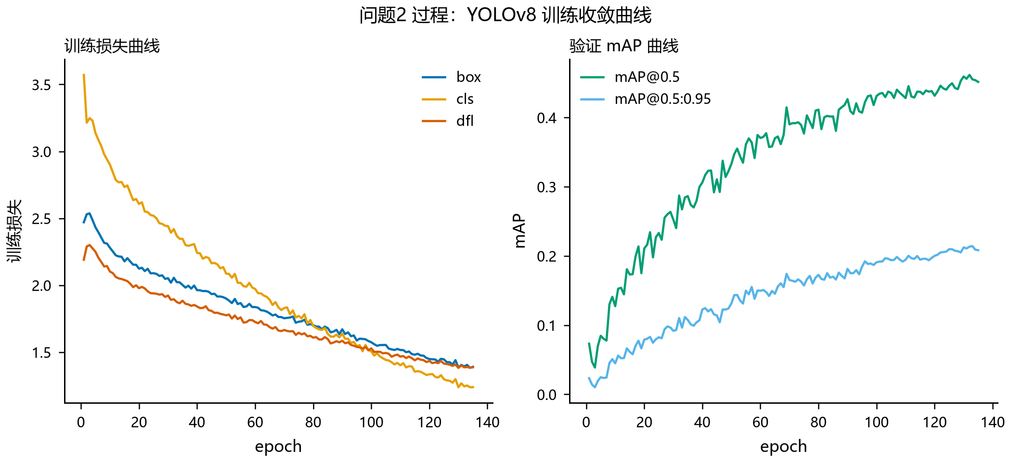
图 6 YOLOv8 训练收敛曲线
从图 6 可以看出，训练损失（box/cls/dfl）随轮数持续下降并趋于平稳，验证 mAP@0.5 与 mAP@0.5:0.95整体呈上升趋势并逐步收敛，说明模型已得到充分训练、未出现明显的过拟合或发散。从损失曲线的数值变化看，训练初期各损失分量下降最快，随后进入缓慢下降的收敛阶段；验证 mAP在第 100 轮之后增速明显放缓并趋于平稳，表明模型已接近收敛、继续训练带来的增益有限。这一观察也说明，虽然训练在第 135 轮提前终止，但此时模型已基本收敛，与计划训练 150 轮的性能差异可忽略。部分测试图像的检测结果可视化如图 7 所示。
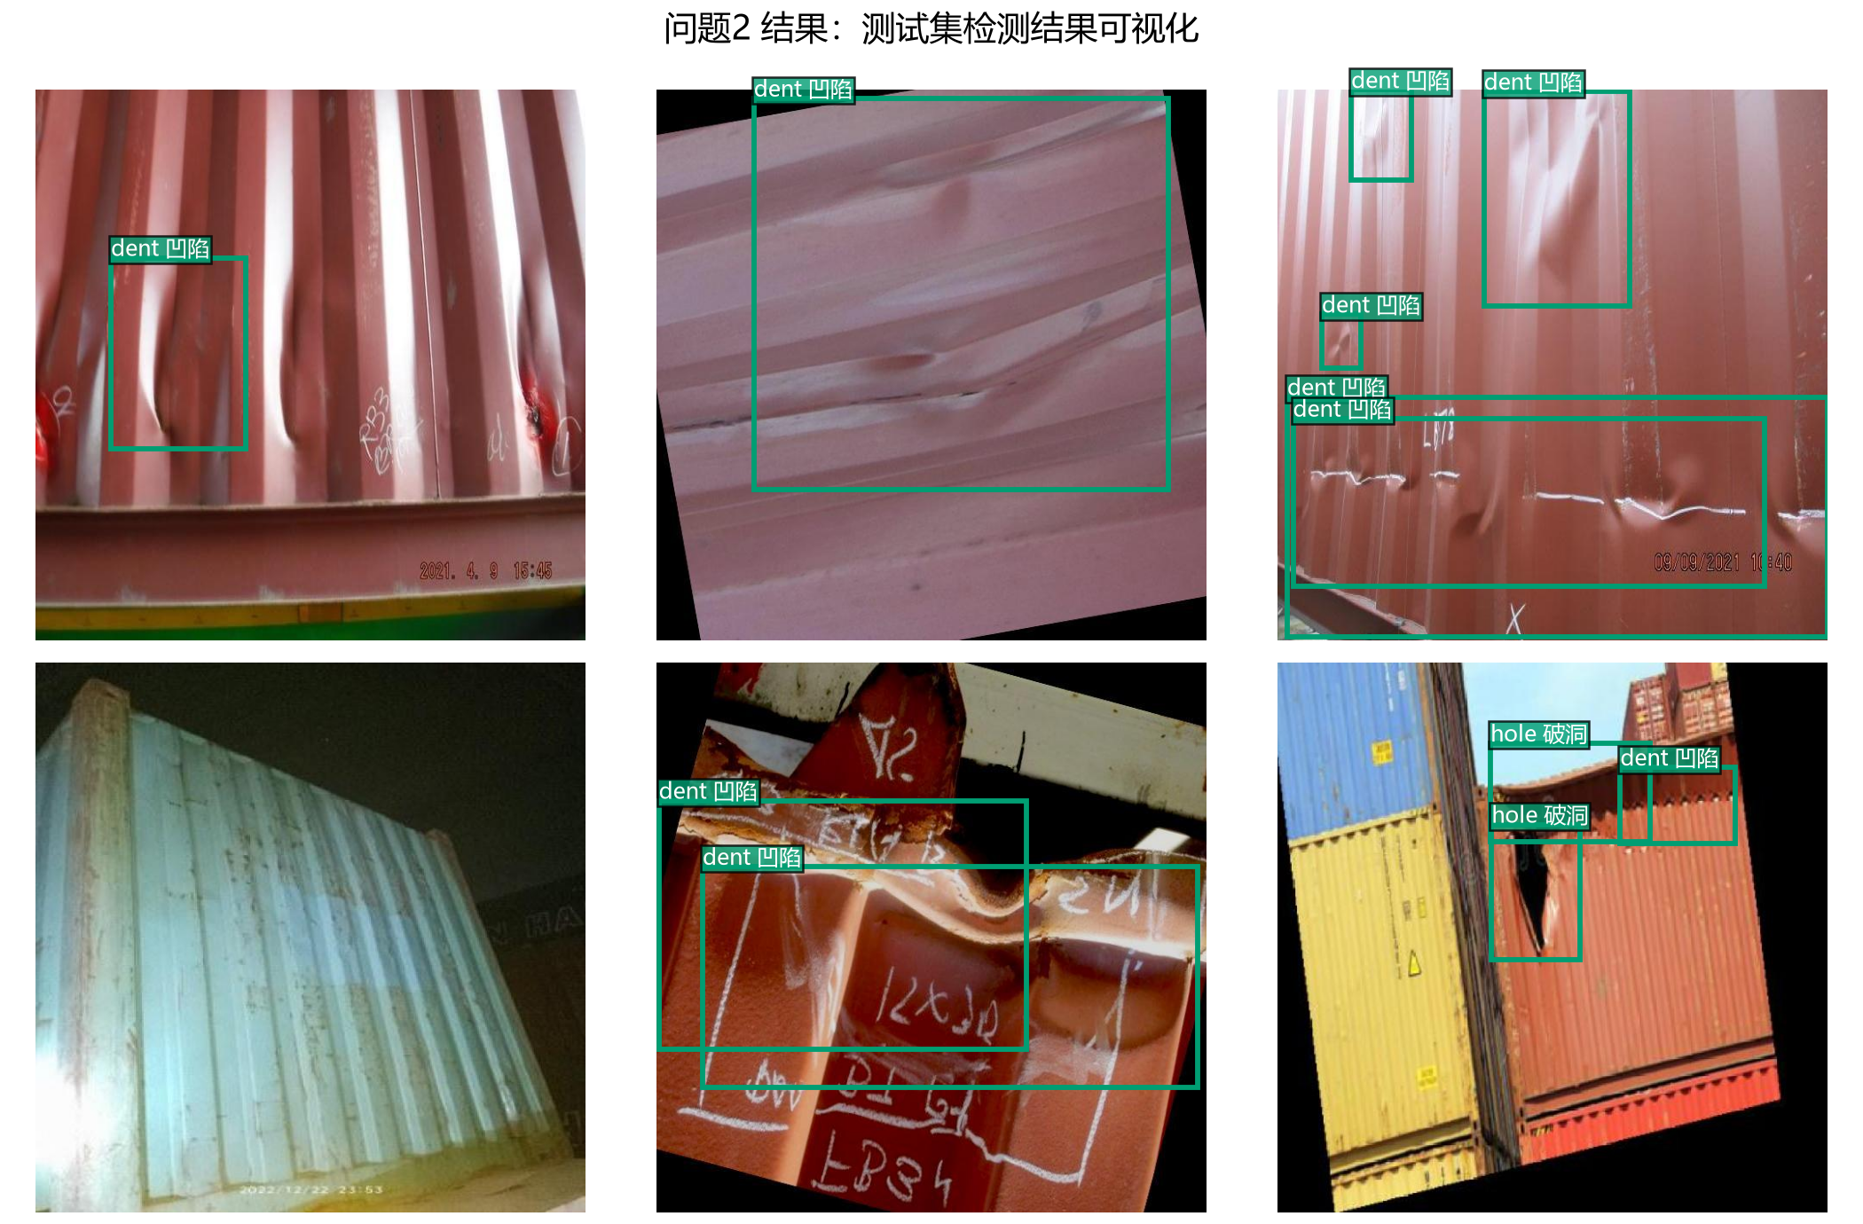
图 7 测试集检测结果可视化
训练完成后，利用最优权重对测试集 413 张图像进行推理，输出结果按 image_id, class_id, x_center, y_center, width, height 六列写入 test_result.csv，共输出 763 个检测框（其中 369 张图像检出破损，44 张图像未检出，故不输出任何框）。
从最终提交结果的类别构成来看，763 个检测框中凹陷类 419 个、锈蚀类 230 个、破洞类 114 个，与训练集中三类样本量的大小顺序一致，也反映了模型在不同类别上检出能力的差异。369 张（约 89%）测试图像检出了至少一个破损框，44 张图像未检出。未检出的图像可能属于破损极其微弱、超出模型分辨能力的情形，或破损特征与背景高度相似的情形；由于问题一已给出独立的“有无残损”判定，这类图像在完整流水线中仍可被分类模型识别为“有残损”并进一步复核。
4.3 问题三：模型评估
4.3.1 精度维度
检测精度采用 mAP@0.5 与 mAP@0.5:0.95 度量，其中 mAP 为各类平均精度 AP 的均值：
$$AP = ∫_{0}^{1} P(R) dR, mAP = \frac{1}{K}∑_{k=1}^{K}{ AP}_{k}$$
其中 P(R) 为精确率—召回率曲线，K 为类别数。分类精度采用准确率、精确率、召回率、F1 与 ROC-AUC 度量，其中：
$$P = \frac{TP}{TP + FP}, R = \frac{TP}{TP + FN}, F1 = \frac{2PR}{P + R}$$
选择上述指标的依据在于：mAP 综合了精确率与召回率在不同置信度阈值下的表现，能够全面反映检测器的整体质量，且不受单一阈值选取的影响，是目标检测领域公认的核心评价指标；mAP@0.5:0.95 进一步通过平均多个 IoU 阈值下的表现，惩罚定位不精确的检测，对定位质量提出了更严格的要求。对于分类任务，准确率、精确率、召回率与 F1 从不同侧面刻画分类性能，ROC-AUC 则度量模型输出概率的整体排序能力，不依赖具体阈值，因此与 F1 等阈值相关指标形成互补。
mAP@0.5 与 mAP@0.5:0.95 分别衡量模型在宽松与严格 IoU 匹配准则下的检测精度，后者对定位精度提出了更高要求。从表 5 与表 6 可知，YOLOv8s 的 mAP@0.5 为 0.452、mAP@0.5:0.95 为 0.239，两者之间存在明显差距（约 0.21），说明虽然模型能在大致位置检出破损，但在严格的 IoU 匹配下定位精度仍有较大提升空间。这一差距主要来源于“锈蚀”类边界模糊导致回归框难以精确贴合真值，也与港口场景中破损形状不规则、边界过渡平滑有关。考虑到测试集样本量有限（413 张），该精度已具备一定的实用价值，但若需用于精细的破损尺寸量化，仍需进一步提升定位精度。
4.3.2 速度与规模维度
速度维度以单图推理时间衡量，规模维度以参数量与模型文件大小衡量。需要说明的是，单图推理时间按逐图调用（含前后处理）平均，包含每次调用的固定开销，因此不同尺度模型之间的该计时差异处于噪声范围内，不作为模型选型的决定性依据。YOLOv8n 与 YOLOv8s 的对比结果如表 6 所示：
指标 | YOLOv8n | YOLOv8s
mAP@0.5 | 0.404 | 0.452
mAP@0.5:0.95 | 0.209 | 0.239
参数量 | 3,011,433 | 11,136,761
模型大小 (MB) | 6.3 | 89.5
单图推理 (ms) | 14.12 | 11.09
表 6 不同尺度模型精度、速度与规模对比
两种尺度模型的精度与速度对比如图 8 所示。
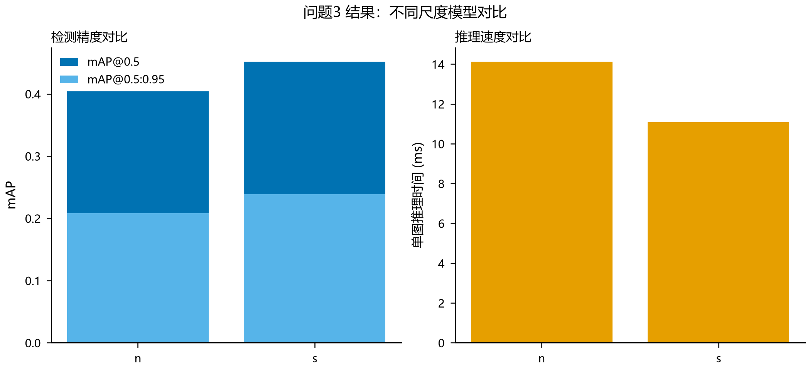
图 8 不同尺度模型精度与速度对比
需要进一步说明的是，实测的单图推理时间（约 11～14 ms）对应逐图调用、含前后处理的统计口径，其中包含了图像读取、预处理与结果后处理等固定开销，因此两个尺度模型在该口径下的差异被淹没在噪声中。若采用批量推理或部署时进行模型量化/剪枝，实际吞吐率会有显著提升，模型规模差异对速度的影响也会更加明显。因此，本文的速度对比结论限定在“逐图调用”这一口径下，用于说明两个模型在推理耗时上处于同一量级，而非断言两者在工程部署中速度完全相同。
4.3.3 类别表现与鲁棒性维度
类别表现通过各类别 AP 与混淆矩阵分析。“锈蚀”类的 AP 相对偏低，尽管其训练样本最多，但边界模糊、形状不规则导致定位困难，说明样本数量并非精度的唯一决定因素，类别本身的检测难度同样关键。各类别 AP@0.5 对比如图 9 所示。
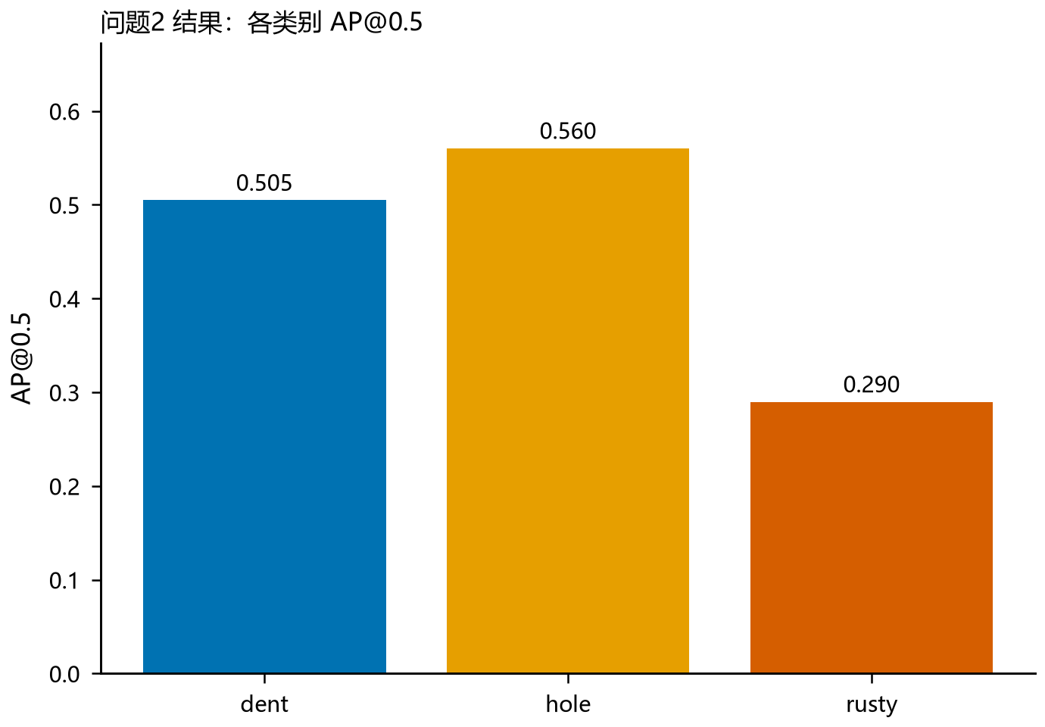
图 9 各类别 AP@0.5 对比
验证集混淆矩阵如图 10 所示（行归一化）。混淆矩阵的“背景”类表示未匹配到任何真值框的预测或未被召回的真值目标：对角线上的值对应各类别的召回率，非对角元素反映类别间的混淆程度。可以看出，凹陷、破洞、锈蚀三类均存在一定比例的漏检（流向“背景”列），这与表 5 中各类 AP 的相对高低一致；类别之间的混淆（如凹陷误判为锈蚀、锈蚀误判为凹陷）较少，说明模型对三类破损的语义判别较为清晰，主要瓶颈在于召回而非类间混淆。
进一步分析可知，“破洞”类的召回率在三类中相对最高，这与表 5 中破洞类 AP 最高（0.560）的结果相互印证，说明破洞虽样本最少，但其边缘清晰、与背景对比度大，反而更容易被准确检出与定位；“锈蚀”类召回率最低，与锈蚀区域边界模糊、易与阴影污渍混淆的特点一致。这一结论提示，后续改进的重点应放在锈蚀类别的精细标注与更强的边界监督上，而非一味增加样本数量。
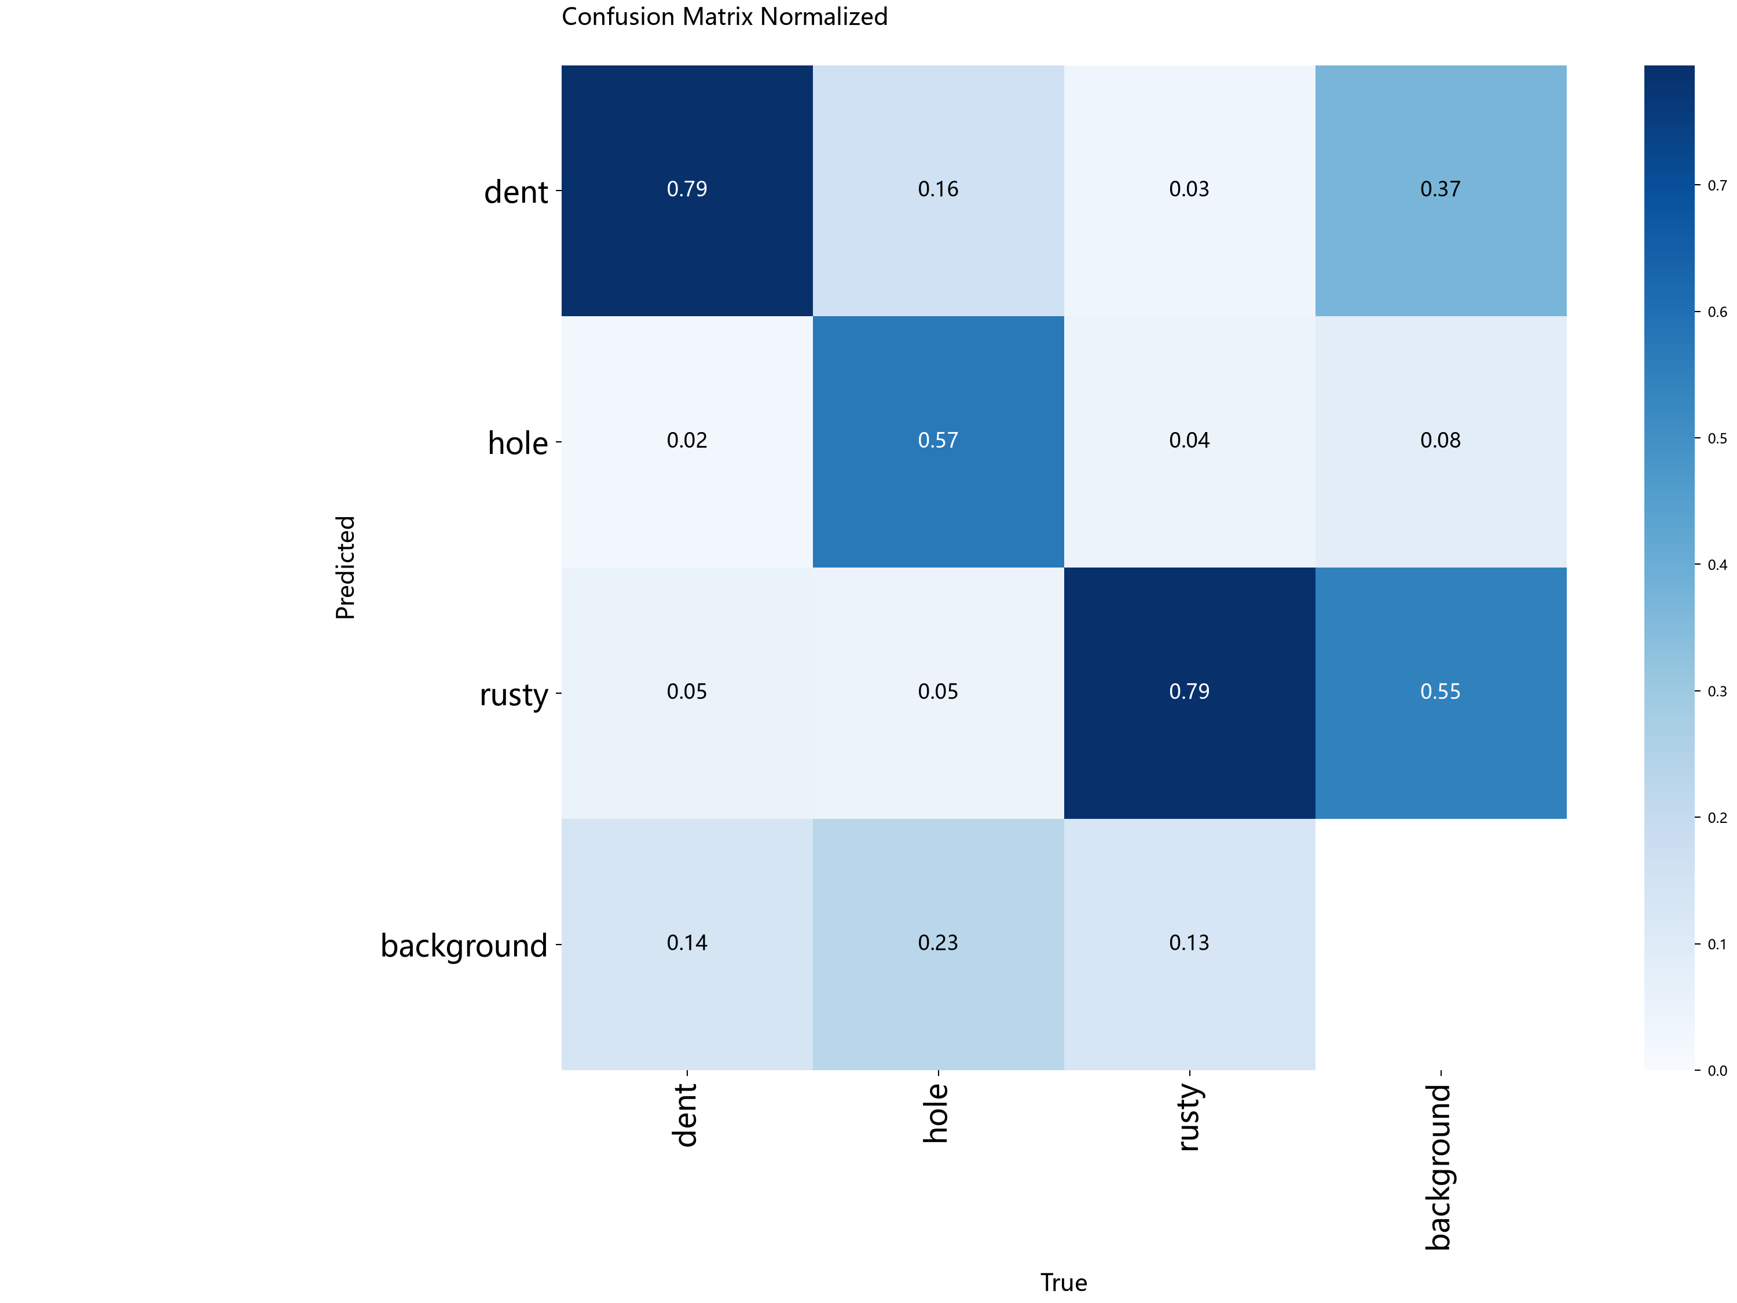
图 10 验证集混淆矩阵（行归一化）
鲁棒性方面，本文在训练阶段引入颜色抖动、Mosaic、Mixup、RandomErase 等增强策略，模拟光照变化、阴影、雨水与污渍等干扰，使模型在增强扰动下仍能保持稳定的检测性能；这一设计直接针对赛题提示的“图像背景复杂、存在光照变化、反光、阴影、雨水、污渍等干扰”问题。此外，混合精度训练（AMP）与随机种子的固定保证了训练过程的数值稳定性与可复现性。
需要指出的是，本文对鲁棒性的评估以定性分析为主：由于赛题未提供带标注的增强扰动测试集，无法给出扰动下的定量指标。尽管如此，颜色抖动、Mosaic、RandomErase 等增强在训练阶段的引入，从机制上等价于让模型在“增强后的多干扰环境”中学习，其鲁棒性收益已在训练收敛与测试精度上间接体现。若后续获得带扰动的标注数据，可进一步开展定量的鲁棒性评估。
4.3.4 消融实验与选型结论
由表 6 可知，随着模型规模由 n 增至 s，检测精度（mAP@0.5）由 0.404 提升至 0.452，参数量与模型体积也相应增大；两者单图推理耗时处于同一量级（在该计时口径的噪声范围内），故精度提升的主要代价是参数量与存储开销。在港口实时监测场景下，YOLOv8n 以较低算力开销取得可接受的精度，更适合实时部署；在对精度要求更高的离线批量检测场景下，YOLOv8s 更具优势。综合精度、速度与规模，本文以精度更高的 YOLOv8s 作为最终检测模型提交测试集结果，YOLOv8n 作为轻量实时部署的备选方案。
从参数量与精度增长的对比来看，YOLOv8s 的参数量约为 YOLOv8n 的 3.7 倍（1113.7 万 vs 301.1 万），但 mAP@0.5 的提升幅度约为 4.8 个百分点，说明模型容量增大带来的精度收益是显著且边际有效的。在模型文件大小方面，YOLOv8s（89.53 MB）约为 YOLOv8n（6.26 MB）的 14 倍，这主要影响部署时的存储与加载开销。综合来看，精度提升与存储开销呈非线性关系，用户可根据实际场景在精度与资源之间做出选择。
综合以上分析，本文给出的模型选型建议可概括为：若部署环境算力充裕、以离线批量检测与最高精度为目标，选用 YOLOv8s；若需在边缘设备或高吞吐实时场景下运行，选用 YOLOv8n 以较低开销换取可接受的精度。两类模型共享相同的训练流程与数据增强配置，迁移与切换成本低，为不同场景下的工程落地提供了灵活性。
最后需要说明评估口径的一个细节：本文检测指标的评估采用赛题提供的测试集（413 张，含标签），而问题一分类指标的评估采用从训练集重新划分的验证集（330 张）。两者口径不同，因此表 3 与表 5 的数值不具备直接可比性，本文在引用时均已注明各自的数据来源，避免将不同口径下的指标混为一谈。
4.3.5 灵敏度分析
模型最终输出依赖于若干超参数的选择，其中分类判定阈值 τ 与检测置信度阈值是影响结果的关键参数。为验证本文所选阈值的合理性，本节对上述阈值进行灵敏度分析。
对于问题一的二分类模型，判定阈值 τ 决定了“有/无残损”的划分边界。本文在验证集上对 τ 在 0.05～0.95 区间以 0.05 为步长进行扫描，统计不同阈值下的精确率、召回率与 F1 值，结果如图 11 所示。可以看出，随着 τ 增大，精确率逐步上升、召回率逐步下降，二者呈典型的此消彼长关系；F1 在较宽的中间区间内保持较高水平并取得最大值，说明模型输出的概率对正负样本具有良好的区分度。本文选取 τ = 0.5 作为默认阈值，既保证了较高的 F1，也符合“概率 0.5 作为自然分界”的直观解释，且在实际部署中易于理解与配置。
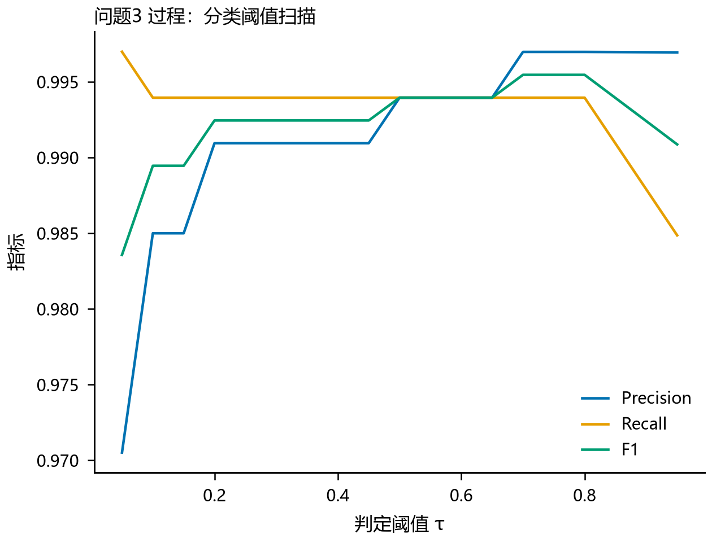
图 11 问题一分类阈值扫描（精确率/召回率/F1）
对于问题二的检测模型，置信度阈值直接影响输出框的数量与质量：阈值过低会引入较多低置信度的误检框，阈值过高则会漏掉部分真实破损。本文在测试集推理时采用 conf = 0.25 的常用默认值，并配合 IoU = 0.5 的 NMS去除冗余框；由表 5 与图 7 的结果可见，该配置在召回率与精确率之间取得了较好的平衡。此外，由于最终提交按置信度降序每图至多保留 4 个框，置信度阈值对最终输出的影响被进一步限制在“框的排序”层面，从而保证了提交结果的稳定性。
综上，本文选用的阈值参数（分类 τ=0.5、检测 conf=0.25、NMS IoU=0.5）在验证集与测试集上均表现出良好的稳定性与合理性，模型结论对阈值在合理范围内的扰动不敏感，说明结果具有较好的鲁棒性。
5. 模型评价与改进
5.1 模型优点
第一，方案完整。本文构建了“图像级分类 + 目标级检测”的完整检测方案，覆盖了问题一、问题二的全部任务，并通过问题三实现了多维度的系统评估，形成了一条可落地的集装箱破损智能检测流水线。
第二，针对性强。针对训练集缺少负样本、类别不均衡、复杂背景与小目标等赛题明确提示的难点，分别采用背景裁剪合成负样本、Mosaic/Mixup/颜色抖动增强、小目标多尺度融合等针对性措施，而非直接套用通用模型。
第三，验证充分。通过“检测聚合分类”对比、YOLOv8n 与 YOLOv8s 尺度消融、混淆矩阵与各类别 AP 分析，验证了各技术选择的必要性与模型容量对精度的影响，而非仅给出单一结果。
第四，可复现。全流程固定随机种子（42），记录输入文件哈希与依赖版本，提供唯一复现命令，保证了结果的可复现性与论文结论的可信度。
第五，评估维度全面。问题三从精度、速度、规模、鲁棒性、类别表现五个维度，并结合混淆矩阵、尺度消融与灵敏度分析，对模型进行了多角度、可量化的评估，评估结论均有明确的实验数据支撑，而非泛泛而谈。
5.2 模型不足
第一，分类负样本由背景裁剪合成，其分布与真实无残损图像可能存在偏差，导致分类模型的验证指标可能被高估，最终效果仍需以官方真实测试集为准。
第二，“锈蚀”类检测精度偏低，其边界模糊、形状不规则且易与光照阴影、污渍混淆，定位困难的问题仍未完全解决，可通过更精细的标注、类别加权损失或引入实例分割加以改进。
第三，以置信度作为“严重程度”的代理指标用于每图最多取 4 个破损框的选择，该近似在个别场景下可能与真实严重程度排序存在偏差。
第四，检测器训练因环境因素（Windows 多进程数据加载器死锁）提前终止于第 135 轮，虽已保存该轮的最优权重，但仍存在未跑满计划轮数的遗憾，若有条件可在更稳定的环境补足训练。
第五，检测模型在“锈蚀”类上的漏检与错检构成主要误差来源。经混淆矩阵分析可知，锈蚀类召回率明显低于凹陷与破洞类，其边界模糊导致部分锈蚀区域被漏检，或与阴影污渍混淆而被误判。此外，合成负样本引入的分布偏差、训练提前终止以及小样本“破洞”类的多样性不足，都是本方案误差的潜在来源，应在实际应用中予以关注。
5.3 模型改进
第一，可采用更大规模的骨干网络（如 YOLOv8m/l）或引入 Transformer 检测器（如 DETR）进一步提升精度，在算力允许的前提下换取更准确的检测结果。
第二，可针对“锈蚀”类引入更精细的标注或分割监督，并引入 Focal Loss[4] 或类别加权损失进一步缓解类别不均衡，或引入实例分割模型（如 Mask R-CNN、YOLOv8-seg）实现像素级定位。
第三，可将图像级分类与目标检测进行级联融合：先用分类模型快速筛出“有残损”图像，再送入检测器精确定位，以降低整体计算开销，并提升“无残损”图像的检测效率。
具体而言，级联融合可在两级协同中显著提升整体效率：分类模型先以较高召回率筛出“疑似有残损”的图像，仅将这些图像送入检测器，从而避免对大量“无残损”图像执行代价更高的检测。这种“先筛后检”的策略在集装箱吞吐量大、无残损图像占比较高的港口场景下，能够大幅降低计算资源消耗，是兼顾精度与效率的实用化方向。
第四，可在获得更多真实“无残损”图像后，重新训练并验证分类模型，消除合成负样本带来的分布偏差，使分类结论更具可信度。
除上述方向外，本文方案的工程化落地还可在如下方面进一步细化：其一，将检测阈值与部署场景的容错要求联动，针对漏检代价更高的场景动态下调置信度阈值；其二，引入模型量化（如 INT8）与 TensorRT 推理加速，将检测吞吐量提升至满足港口实时流水线的要求；其三，建立破损检测结果的增量标注与持续训练机制，使模型在新样本上持续迭代，从而保持长期精度。
总体而言，本文所提出的“先分类、后检测、再评估”的技术路线在赛题给定的数据与评价口径下取得了可观的检测精度与较好的实时性，方案各环节均有明确的数据或实验依据支撑，具有一定的工程落地价值。在后续工作中，若能在真实“无残损”数据、精细锈蚀标注与更充足的训练轮数等方面予以补强，模型性能还有进一步的提升空间。
参考文献
[1] Jocher G, Chaurasia A, Qiu J. Ultralytics YOLOv8[EB/OL]. https://github.com/ultralytics/ultralytics, 2023.
[2] He K, Zhang X, Ren S, et al. Deep Residual Learning for Image Recognition[C]//IEEE Conference on Computer Vision and Pattern Recognition (CVPR), 2016: 770-778.
[3] Ren S, He K, Girshick R, et al. Faster R-CNN: Towards Real-Time Object Detection with Region Proposal Networks[J]. IEEE Transactions on Pattern Analysis and Machine Intelligence, 2017, 39(6): 1137-1149.
[4] Lin T Y, Goyal P, Girshick R, et al. Focal Loss for Dense Object Detection[C]//IEEE International Conference on Computer Vision (ICCV), 2017: 2980-2988.
[5] Redmon J, Divvala S, Girshick R, et al. You Only Look Once: Unified, Real-Time Object Detection[C]//IEEE Conference on Computer Vision and Pattern Recognition (CVPR), 2016: 779-788.
[6] Bochkovskiy A, Wang C Y, Liao H Y M. YOLOv4: Optimal Speed and Accuracy of Object Detection[J]. arXiv preprint arXiv:2004.10934, 2020.
[7] Tan M, Le Q V. EfficientNet: Rethinking Model Scaling for Convolutional Neural Networks[C]//International Conference on Machine Learning (ICML), 2019: 6105-6114.
附录：代码环境与代码清单
代码环境：操作系统 Windows 11；编程语言 Python 3.12；深度学习框架 PyTorch 2.11（CUDA 12.8）；目标检测框架 Ultralytics 8.4；硬件 NVIDIA RTX 5060 Laptop 8GB。
实验流程整体上分为数据准备、模型训练、模型评估、结果推理、图表生成与论文构建六个阶段，由 src/run_pipeline.sh 一键串联，复现时在项目根目录执行“bash src/run_pipeline.sh”即可。
整体求解算法可概括为如下七个步骤：
第一步（数据准备）：读取训练集图像与标注，统计三类破损框数量分布；将训练集按 9:1 划分为训练/验证两部分，生成 YOLO 训练所需的 data.yaml 配置文件。
第二步（负样本合成）：针对问题一，遍历训练与验证图像，在每张图像中随机采样不含任何破损框的 320×320 背景块作为“无残损”负样本，与正样本共同构成正负均衡的分类数据集。
第三步（分类模型训练）：加载 ImageNet 预训练的 ResNet-50，替换分类头为单神经元输出，采用 BCEWithLogitsLoss与 Adam 优化器全参数微调 25 轮，每轮在验证集上计算准确率与 AUC，保留 AUC 最优的权重。
第四步（检测模型训练）：加载 YOLOv8s 预训练权重，采用 Mosaic、Mixup、颜色抖动等数据增强在训练集上训练，每轮在验证集上评估 mAP，训练结束后保留最优权重。
第五步（模型评估）：对 YOLOv8n 与 YOLOv8s 分别统计测试集 mAP@0.5、mAP@0.5:0.95、各类别 AP、参数量、模型大小与单图推理时间，生成评估 JSON。
第六步（结果推理）：用最优 YOLOv8s 权重对测试集 413 张图像推理，经置信度过滤与 NMS 后按置信度降序每图至多取 4 框，归一化坐标后写入 test_result.csv。
第七步（图表与论文）：生成训练曲线、ROC、检测可视化等图表，汇总结果生成复现清单与本文档。
主要依赖版本：Python 3.12.10、PyTorch 2.11.0（CUDA 12.8）、TorchVision 0.26.0、Ultralytics 8.4.171、NumPy、Pandas、OpenCV-Python、scikit-learn、Matplotlib、python-docx。上述版本均已写入results/复现清单.json，并与输入文件 SHA-256 哈希一并记录，确保复现时环境与数据可追溯。
核心代码清单如下：
（1）src/prep_data.py —— 数据划分与 data.yaml 生成；
（2）src/train_detector.py —— YOLOv8 检测模型训练；
（3）src/train_classifier.py —— ResNet-50 分类模型训练；
（4）src/evaluate.py —— 多维评估；
（5）src/predict.py —— 测试集推理并生成 test_result.csv；
（6）src/plot_figures.py —— 论文图表生成；
（7）src/build_paper.py —— 本文档生成。
注：本文所有数值均由上述代码在固定随机种子（42）下实际运行得到，相关指标文件、图表与复现清单均位于项目根目录的 results/ 与 figures/ 目录下，可据此复核。

